J-02 CASLⅡアセンブラの製作
依田 亨一
指導教員 石舘 勝好

- 研究概要
情報処理技術者試験の基本情報技術者試験に出題されるプログラム言語CASLⅡをアセンブルし，オブジェクトコードを生成するアセンブラを製作した．使用言語は，Java SE6である．
なお，この出力したオブジェクトコードを読み込んで実行するのが水谷が製作するトレーサである．

ソースコード
LD GR1，3
ADDA GR1，１
･･･
アセンブラ
LD=1000 GR1＝0010
ADDA=2000 GR1=
･･･

トレーサ
GR1=3+1
･･･
オブジェクトコード
1010 0003
2010 0001
･･･

図１ アセンブラとトレーサの関係

- CASLⅡの構文
CASLⅡで使うプログラムは，ラベル，命令，オペランド，コメントの4つの要素によって書かれている．
LB１ LD GR1,1 ;LD命令LB１,1
ラベル 命令 オペランド コメント

図2 CASL2の基本的な構文

この４つの要素はスペースで区切られ，オペランドはコンマで区切られている．また，ラベル，コメント，オペランドは命令や場合によっては記述されないことがある．

- 構文の解析
当初は，読み込んだプログラムを区切り文字のスペースやコンマで分割しようとしていた．
しかし，これら区切り文字は，単なる文字列として扱われる場合もあり，上手くいかなかった．
そこで，言語仕様からBNFで定義し直し，これを解釈できる有限オートマトンを考えた（図3）．
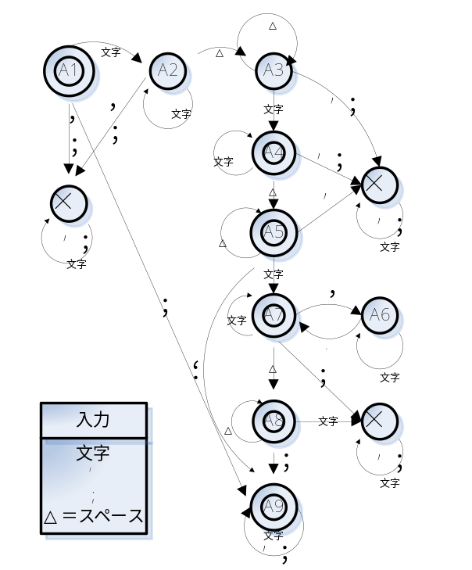図3 有限オートマトン

- アセンブラの設計
CASLⅡの形式で書かれたテキストファイルを読み込み，以下の処理を行う．
- プログラムを1行ずつ読み込む
- ラベル部，命令部，オペランド部，メッセージ部に分ける．この時，分けられない時はエラーとする
- ラベル部を構文チェックする
- 命令部を構文チェックする
- オペランド部をコンマで分け、構文チェックする
- エラーがなければオブジェクトコードに変換する。
これらの処理を実装するために表1のクラスを作成した．
表1 作成したクラス
クラス名 | 機能
Sentence | プログラムの1行分を格納する．Tableを用いて，ラベル部，命令部，オペランド部に振り分ける．
Source | Sentenceオブジェクト及びラベル部，命令部，オペランド部，メッセージをプログラム行数分だけ格納する．
Operand | カンマで区切られたオペランド部の各部を表す．
Table | 有限オートマトンから作った状態遷移表である．入力文字をSentenceクラスのラベル部，命令部，オペランド部に振り分ける．
BinCode | アセンブルして成功した場合の，オブジェクトコードを格納する．
Check | ラベル部，命令部，オペランド部それぞれをチェックする．チェックする部分に応じて，違うメソッドを用意している．
Sourceクラスを使った処理イメージを説明する。
入力されたソースは有限オートマトン（Tableクラス）を使って，ラベル部，命令部，オペランド部に分ける（図5）．

正誤 | ラベル部 | 命令部 | オペランド部 | メッセージ部
true | MON1 | START
true |  | LD | GR1,A
false |  | LD | B,GR2 | オペランド部にミスがあります
true |  | RET
true | A | DC | 100
false | 1B | DC | 200 | プログラムの書き方にミスがあります
true |  | END
図5 エラーのあるプログラム

ラベル部，命令部，オペランド部を順に見ていき，エラーがある行は正誤をfalseに，メッセージ部にエラーメッセージを書く．
エラーがなければ図6の状態になる．この時は正誤が全てtrueであり，この状態のときのみ，オブジェクトコードが生成できる．

正誤 | ラベル部 | 命令部 | オペランド部 | コメント部
True | MON1 | START
True |  | LD | GR1,A
True |  | LD | GR2,B
True |  | RET
true | A | DC | 100
true | B | DC | 200
true |  | END
図6 エラーのあるプログラム

最終的にBinCodeクラスのオブジェクトコードに機械語が格納され，番地にプログラムの開始番地が格納される．

番地 | オブジェクトコード1 | オブジェクトコード2
0000 | 1010 | 0005
0002 | 1020 | 0006
0004 | 8100
0005 | 0100
0006 | 0200
図7 アセンブル結果

- まとめ
どんなプログラムでも動作はするが，存在しないラベルのチェック，リテラルの処理，水谷のトレーサに渡すためのフォーマットが定義できていないので残りの時間で作成する．

- 参考文献
[1] 東田幸樹，山本芳人，広瀬啓雄『アセンブラ言語CASLⅡ』 工学図書株式会社
[2] 白鳥則朗，高橋薫，神長裕明『ソフトウェア工学の基礎知識』

